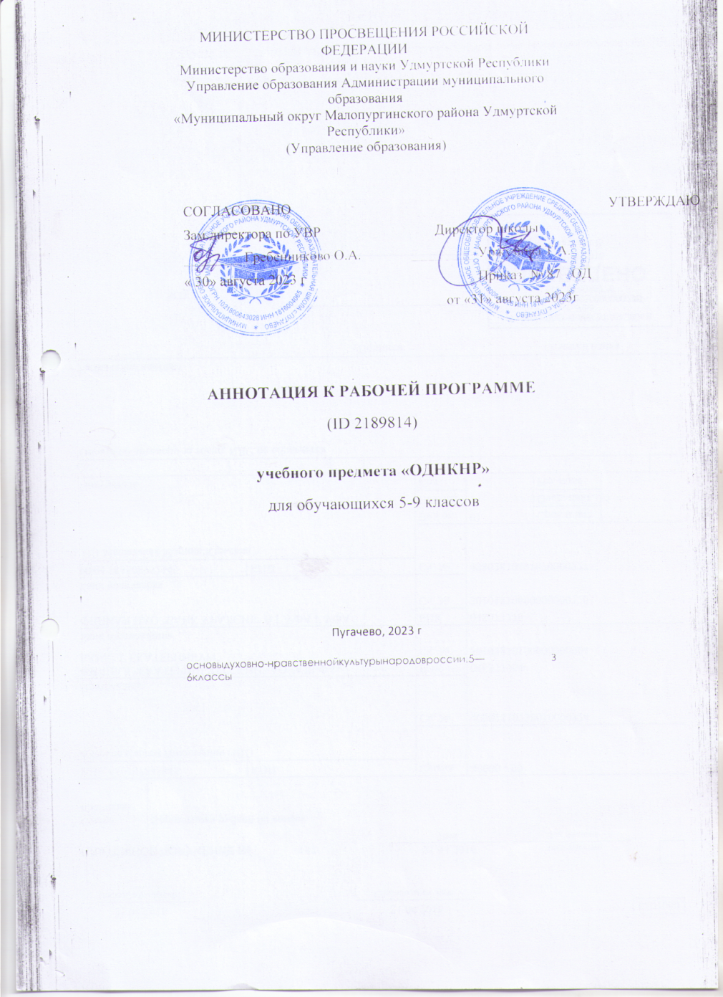

ПОЯСНИТЕЛЬНАЯЗАПИСКА
Общаяхарактеристикаучебногокурса«Основыдуховно-нравственнойкультурынародовРоссии»
Программапопредметнойобласти«Основыдуховно-нрав-ственнойкультурынародовРоссии»(далее — ОДНКНР) для5—6классовобразовательныхорганизацийсоставленавсоот-ветствиис:
требованиями Федерального государственного образователь-ногостандартаосновногообщегообразования(ФГОСООО)(утверждёнприказомМинистерствапросвещенияРоссийскойФедерацииот31мая2021г.№287);
требованиями к результатам освоения программы основногообщегообразования(личностным,метапредметным,предмет-ным);
основнымиподходамикразвитиюиформированиюунивер-сальных учебных действий (УУД) для основного общего образо-вания.
Впрограммеподанномукурсусоблюдаетсяпреемственностьс Федеральным государственным образовательным стандартомначального общего образования, а также учитываются возраст-ныеипсихологическиеособенностиобучающихсянаступениосновногообщегообразования,необходимостьформированиямежпредметныхсвязей.Такжевпрограммеучитывается,чтоданнаядисциплинаноситкультурологическийивоспитатель-ныйхарактер,чтопозволяетутверждать,чтоименнодуховно-нравственноеразвитиеобучающихсявдухеобщероссийскойгражданскойидентичностинаосноветрадиционных россий-ских духовно-нравственных ценностей — важнейший результатобученияОДНКНР.
Сохранениетрадиционных российских духовно-нравственныхценностейкакзначимойчастикультурногоиисторическогонаследиянародовРоссии—одиниз ключевых национальныхприоритетовРоссийскойФедерации,способствующихдальнейшейгуманизациииразвитиюроссийскогообщества,формированию гражданской идентичности у подрастающих по-колений.
СогласноСтратегиинациональнойбезопасностиРоссийскойФедерации(утвержденауказомПрезидентаРоссийскойФеде-рацииот2июля2021г.№400,пункт91),ктрадиционнымроссийским духовно-нравственным ценностям относятся жизнь,достоинство,праваисвободычеловека,патриотизм,граждан-

ственность, служение Отечеству и ответственность за его судьбу,высокиенравственныеидеалы,крепкаясемья,созидательныйтруд, приоритет духовного над материальным, гуманизм, мило-сердие, справедливость, коллективизм, взаимопомощь и взаимо-уважение,историческаяпамятьипреемственностьпоколений,единство народов России. Именно традиционные российские ду-ховно-нравственные ценности объединяют Россию как многона-циональное и многоконфессиональное государство, лежат в ос-нове представлений о гражданской идентичности как ключевомориентиредуховно-нравственногоразвитияобучающихся.
Центральная идея гражданской идентичности — образ буду-щего нашей страны, который формируется с учётом националь-ных и стратегических приоритетов российского общества, куль-турно-историческихтрадицийвсехнародовРоссии,духовно-нравственныхценностей,присущихейнапротяжениивсейеёистории.
ВпроцессеизучениякурсаОДНКНРшкольникиполучаютвозможностьсистематизировать,расширятьиуглублятьполу-ченныеврамкахобщественно-научныхдисциплинзнанияипредставления о структуре и закономерностях развития социу-ма, о прошлом и настоящем родной страны, находить в историироссийского общества существенные связи с традиционной ду-ховно-нравственнойкультуройРоссии,определятьсвоюиден-тичностькакчленасемьи,школьногоколлектива, региональ-нойобщности,гражданинастранысопоройнатрадиционныедуховно-нравственныеценности.
Неменееважноотметить,чтоданныйкурсформируетсяипреподаётсявсоответствииспринципамикультурологичностии культуросообразности, научности содержания и подхода к от-боруинформации,соответствиятребованиямвозрастнойпеда-гогикиипсихологии.
В процессе изучения курса обучающиеся получают представ-лениеосущественныхвзаимосвязяхмеждуматериальнойидуховнойкультурой,обусловленностикультурныхреалийсовременногообществаегодуховно-нравственнымобликом.Изучаютсяосновныекомпонентыкультуры,еёспецифическиеинструментысамопрезентации,историческиеисовременныеособенностидуховно-нравственногоразвитиянародовРоссии.
Содержаниекурсанаправленонаформированиенравствен-ного идеала, гражданской идентичности личности обучающего-сяивоспитаниепатриотическихчувств к Родине (осознаниесебя как гражданина своего Отечества), формирование историческойпамяти.

Материал курса представлен через актуализацию макроуров-ня(Россиявцеломкакмногонациональное,поликонфессио-нальноегосударство,сединымидлявсехзаконами,общерос-сийскими духовно-нравственными и культурными ценностями)намикроуровне(собственнаяидентичность,осознаннаякакчастьмалой Родины, семьи и семейных традиций, этническойирелигиознойистории,ккоторойпринадлежит обучающийсякакличность).
Принципкультурологичностивпреподаванииозначаетважность культурологического, а не конфессионального подхо-да,отсутствиекультурной,этнической,религиознойангажиро-ванностивсодержаниипредметаиегосмысловыхакцентах.
Принципнаучности подходов и содержаниявпреподавании данной дисциплины означает важность терминологическогоединства,необходимостьосвоенияосновныхнаучныхподходовк рассмотрению культуры и усвоению научной терминологиидля понимания культурообразующих элементов и формирова-ния познавательного интереса к этнокультурным и религиоз-нымфеноменам.
Принцип соответствия требованиямвозрастной педагогикиипсихологиивключаетотбортемисодержаниякурсасогласноприоритетнымзонамближайшего развитиядля5—6классов,когнитивнымспособностямисоциальнымпотребностям обучающихся, содержанию гуманитарных и общественно-научныхучебныхпредметов.
Принципформированиягражданскогосамосознанияиоб-щероссийскойгражданской идентичностиобучающихсявпроцессеизучениякурсапредметнойобластиОДНКНР вклю-чаетосознаниеважностинаднациональногоинадконфессио-нального гражданского единства народов России как основопо-лагающегоэлементаввоспитаниипатриотизмаилюбвикРо-дине.Данныйпринципдолженбытьреализованчерезпоискобъединяющихчертвдуховно-нравственнойжизнинародовРоссии,ихкультуре,религиииисторическомразвитии.

Целиизученияучебногокурса
«Основыдуховно-нравственнойкультурынародовРоссии»
Целямиизучения учебного курсаявляются:
- формированиеобщероссийскойгражданскойидентичностиобучающихся через изучение культуры (единого культурногопространства)Россиивконтекстепроцессовэтноконфессио-нальногосогласияивзаимодействия,взаимопроникновения

и мирного сосуществования народов, религий, национальныхкультур;
- создание условий для становления у обучающихся мировоз-зрения на основе традиционных российских духовно-нрав-ственныхценностей,ведущихкосознаниюсвоейпринадлеж-ностикмногонациональномународуРоссийскойФедерации;
- формирование и сохранение уважения к ценностям и убеж-дениям представителей разных национальностей и вероиспо-веданий, а также способности к диалогу с представителямидругихкультуримировоззрений;
- идентификациясобственнойличностикакполноправногосубъектакультурного,историческогоицивилизационногоразвитиястраны.
Целикурсаопределяютследующиезадачи:
- овладениепредметнымикомпетенциями,имеющимипреи-мущественноезначениедляформированиягражданскойидентичностиобучающегося;
- приобретение и усвоение знаний о нормах общественной мо-рали и нравственности как основополагающих элементах ду-ховнойкультурысовременногообщества;
- развитиепредставленийозначениидуховно-нравственныхценностейинравственныхнормдлядостойнойжизнилич-ности, семьи, общества, ответственного отношения к будуще-муотцовствуиматеринству;
- становлениекомпетенциймежкультурноговзаимодействиякакспособностииготовностивестимежличностный,меж-культурный,межконфессиональныйдиалогприосознанииисохранениисобственнойкультурнойидентичности;
- формирование основ научного мышления обучающихся черезсистематизациюзнанийипредставлений,полученныхнаурокахлитературы,истории,изобразительногоискусства,музыки;
- обучениерефлексиисобственногоповеденияиоценкепове-денияокружающихчерезразвитиенавыковобоснованныхнравственныхсуждений,оценокивыводов;
- воспитание уважительного и бережного отношения к истори-ческому,религиозномуикультурномунаследиюнародовРоссии;
- содействиеосознанномуформированиюмировоззренческихориентиров,основанныхнаприоритететрадиционныхрос-сийскихдуховно-нравственныхценностей;
- формирование патриотизма как формы гражданского самосо-знаниячерезпониманиеролиличностивисторииикульту-

ре, осознание важности социального взаимодействия, граж-данскойидентичностидляпроцветанияобществавцелом.
Изучение курса «Основы духовно-нравственной культуры на-родов России» вносит значительный вклад в достижение глав-ныхцелейосновногообщегообразования,способствуя:
- расширениюисистематизациизнанийипредставленийшкольниковокультуреидуховныхтрадицияхнародовРос-сии,онравственныхценностях,полученныхприизученииоснов религиозной культуры и светской этики, окружающегомира,литературногочтенияидругихпредметовначальнойшколы;
- углублениюпредставленийосветскойэтике,религиознойкультуренародовРоссии,ихроливразвитиисовременногообщества;
- формированию основ морали и нравственности, воплощён-ных в семейных, этнокультурных и религиозных ценностях,ориентированных на соизмерение своих поступков с нрав-ственными идеалами, на осознание своих обязанностей передобществомигосударством;
- воспитанию патриотизма; уважения к истории, языку, куль-турным и религиозным традициям своего народа и другихнародов России, толерантному отношению к людям другойкультуры,умениюприниматьиценитьценностидругихкультур, находить в них общее и особенное, черты, способ-ствующиевзаимномуобогащениюкультур;
- пробуждению интереса к культуре других народов, проявле-ниюуважения,способностиксотрудничеству,взаимодей-ствиюнаоснове
- поискаобщихкультурныхстратегийиидеалов;
- осознаниюприоритетнойзначимостидуховно-нравственныхценностей,проявляющейсявпреобладанииэтических,ин-теллектуальных,альтруистическихмотивовнадпотреби-тельскимииэгоистическими;
- раскрытиюприродыдуховно-нравственныхценностейрос-сийскогообщества,объединяющихсветскостьидуховность;
- формирование ответственного отношения к учению и труду,готовности и способности обучающихся к саморазвитию и са-мообразованию на основе мотивации к обучению и познанию,осознанномувыборуценностныхориентаций,способствую-щихразвитиюобществавцелом;
- получениюнаучныхпредставленийокультуреи её функциях,особенностяхвзаимодействияссоциальнымиинститутами,а,следовательно,способностиихприменятьванализеи

изучениисоциально-культурныхявленийвисторииикуль-туреРоссииисовременномобществе,даватьнравственныеоценки поступков и событий на основе осознания главенству-ющей роли духовно-нравственных ценностей в социальных икультурно-историческихпроцессах;
- развитиюинформационнойкультурышкольников,компе-тенций в отборе, использовании и структурировании инфор-мации, а также возможностей для активной самостоятельнойпознавательнойдеятельности.

Местокурса«Основыдуховно-нравственнойкультурынародовРоссии»вучебномплане
ВсоответствиисФедеральнымгосударственнымобразова-тельным стандартом основного общего образования предметнаяобласть «Основы духовно-нравственной культуры народов Рос-сии»являетсяобязательнойдляизучения.
Даннаяпрограмманаправленанаизучениекурса«Основыдуховно-нравственнойкультурынародовРоссии»в 5—6 клас-сах.
Вцеляхреализациинастоящейпрограммы на изучение курсанауровнеосновногообщегообразованияотводится34часанакаждыйучебныйгод,неменее1учебногочасавнеделю.

